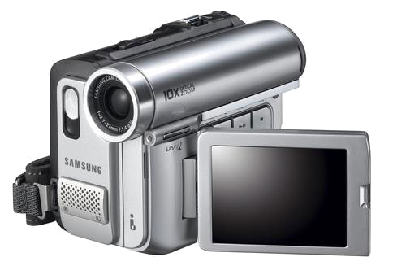
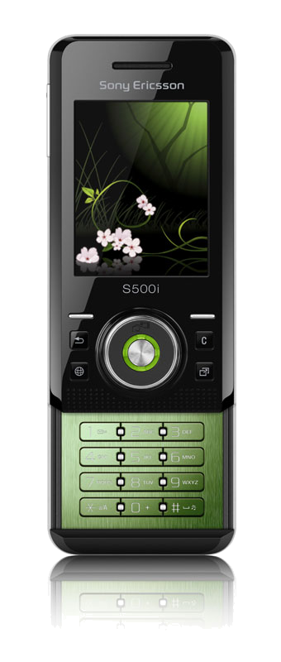
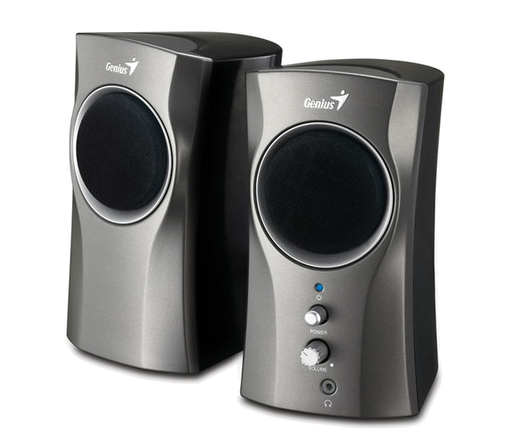
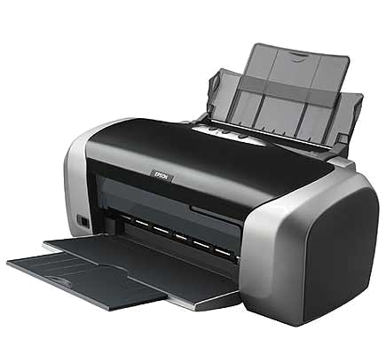
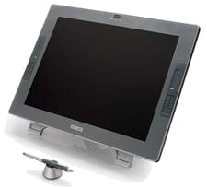
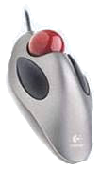
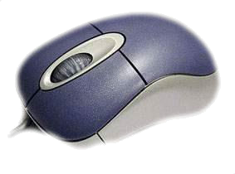
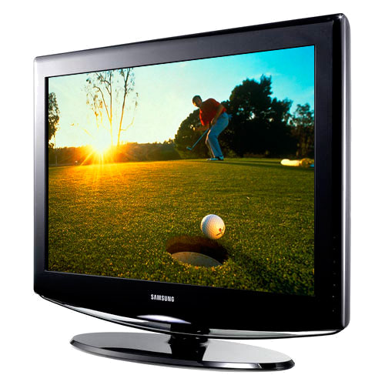
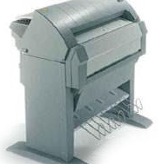
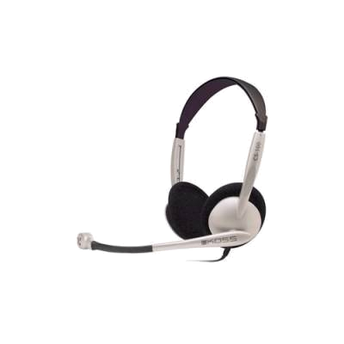
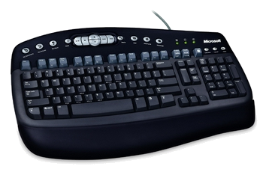
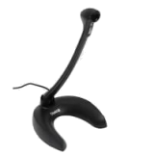
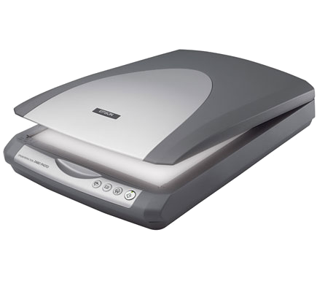
Установите взаимосвязь между изображением и функцией устройства. Подпишите названия устройств.
Устройство ввода
звуковой инф-ии

ЭЛТ, ЖК, плазменный

Графопостроитель

Устройство ввода символьной инф-ии

Устройство ввода
видео- инф-ии

Трекбол
Устройство вывода
инф-ии на бумагу

Матричный, струйный, лазерный

Устройство ввода изображений «от руки»

Устройства вывода звуковой информации
Устройства ввода
графической инф-ии

